

本科毕业论文（设计）

题 目 | 基于Spring Cloud Alibaba和微服务架
 | 构的在线OJ竞赛系统的设计与实现
学 院 | 计算机学院
专 业 | 软件工程
学生姓名 | 刘涛
学 号 | 202113840218 | 班级 | 2021级4班
指导教师 |  | 职称

原创性声明
本人郑重声明：本人所呈交的毕业论文（设计），是在指导老师的指导下独立进行研究所取得的成果。毕业论文（设计）中凡引用他人已经发表或未发表的成果、数据、观点等，均已明确注明出处。除文中已经注明引用的内容外，不包含任何其他个人或集体已经发表或撰写过的科研成果。对本文的研究成果做出重要贡献的个人和集体，均已在文中以明确方式标明。

本声明的法律责任由本人承担。

论文作者签名： 日 期：

关于使用授权的声明
本人在指导老师指导下所完成的毕业论文（设计）及相关的资料（包括图纸、试验记录、原始数据、实物照片、图片、录音带、设计手稿等），知识产权归属西华师范大学。
本人完全了解西华师范大学有关保存、使用毕业论文（设计）的规定，本人授权西华师范大学可以将本毕业论文（设计）的全部或部分内容编入有关数据库进行检索，可以采用任何复制手段保存和汇编本毕业论文（设计）。
如果发表相关成果，一定征得指导教师同意，且第一署名单位为西华师范大学。本人离校后使用毕业论文（设计）或与该论文直接相关的学术论文或成果时，第一署名单位仍然为西华师范大学。

论文作者签名： 日 期：

指导教师签名： 日 期：

基于Spring Cloud Alibaba和微服务架构的在线OJ
竞赛系统的设计与实现
刘涛
计算机学院软件工程专业2021级4班 指导老师：滕华
摘要：
随着编程竞赛的普及和对高效评测平台需求的提升，现有在线OJ系统在个性化、学习引导及技术复用性方面存在不足。为解决上述问题，本文设计并实现了一个基于 Spring Cloud Alibaba 和微服务架构的在线OJ竞赛系统。系统采用 B/S 架构，前端基于 Vue 3，后端基于 Spring Cloud Alibaba，数据库使用 MySQL，实现前后端分离，提高了系统的可维护性与扩展性。系统功能涵盖用户管理、题库管理、竞赛管理、判题与定时任务等模块，通过微服务划分与容器化部署，确保系统在高并发环境下的稳定运行。微服务治理方面采用 Spring Cloud Gateway、Nacos 配置中心，实现统一路由与配置管理；通信方式支持异步高并发，提升系统响应效率。判题模块支持多语言评测，提供精准反馈。系统还集成了单元测试、性能优化、熔断限流等机制，验证了其在复杂场景下的稳定性与高可用性。实践表明，该系统具有良好的用户体验、技术积累价值与推广前景。
关键词： Spring Cloud Alibaba、微服务架构、在线OJ系统、Vue 3、容器化部署、编程竞赛、系统设计
The Design and Implementation of an Online OJ Competition System Based on Spring Cloud Alibaba and Microservice Architecture
Liu Tao
Software Engineering Major, School of Computer Science Grade 2021
Instructor：Teng Hua
Abstract:
With the growing popularity of programming competitions and the increasing demand for efficient evaluation platforms, existing online OJ systems face challenges such as lack of personalization, weak learning path guidance, and poor reusability of technical solutions. To address these issues, this paper presents the design and implementation of The Online OJ Competition System based on Spring Cloud Alibaba and a microservice architecture. The system adopts a B/S architecture, with a Vue 3-based frontend, a Spring Cloud Alibaba-powered backend, and MySQL for data storage and management. The separation of frontend and backend greatly enhances maintainability and scalability. Core functions include user management, problem bank management, competition management, judging services, and scheduled tasks. Through modular microservice division and containerized deployment, the system ensures stable performance under high-concurrency scenarios. Microservice governance utilizes Spring Cloud Gateway and Nacos for unified routing and distributed configuration management; asynchronous communication supports high-concurrency processing to improve response efficiency. The judging module supports multi-language code evaluation and provides accurate feedback. The system incorporates unit testing, performance optimization, circuit breaking, and rate limiting mechanisms to ensure reliability in complex environments. Practical testing demonstrates that the system offers excellent stability, scalability, user experience, and technical value, with strong potential for broader adoption.
Key words：Spring Cloud Alibaba、microservice architecture、online OJ system、Vue 3、 containerized deployment、programming competition, system design

目 录
一、 绪 论 3
（一）研究背景 3
（二）研究意义 3
（三）国外研究现状 4
（三）研究内容 4
二、可行性分析 5
（一）技术可行性 5
（二）经济可行性 5
（三）操作可行性 5
（四）操作可行性 5
三、系统需求概述 6
1.用户模块 6
2.题库模块 6
3.管理模块 7
4.竞赛模块 8
三、系统架构设计 9
（一）整体架构设计 9
（二）微服务架构设计 11
（三）数据库设计 13
（四）接口设计 21
1.统一响应对象 R<T> 21
2.状态码枚举 ResultCode 22
3.分页数据响应对象 TableDataInfo 23
4.全局异常处理 24
5.总结 24
四、系统实现 25
（一）开发平台 25
（二）模块实现 26
1. 认证授权功能实现 26
2. 用户管理功能实现 29
3. 题库管理功能实现 32
4. 竞赛管理功能实现 34
5. 判题服务功能实现 37
6. 消息通知功能实现 41
六、系统测试与运行 43
（一） 系统测试 43
1.测试目标与重点 43
2.测试流程 43
3.测试环境 43
4.测试结果 43
（二） 系统运行 44
1.登录界面 44
2.管理端 45
3. 用户端 46
参考文献 48
致 谢 49

绪 论

（一）研究背景
随着信息技术的飞速发展，编程竞赛逐渐成为计算机科学教育的重要组成部分，OJ平台作为其中的核心工具，能够为竞赛提供在线评测、成绩统计和竞赛管理等功能[8]。在线编程平台不仅需要提供一个灵活的编程环境，还应具备高效的代码评测系统，支持多种编程语言，并且能够根据不同需求进行扩展和定制[7]。尤其是在高校教学和互联网企业招聘过程中，编程能力测试已经成为一个重要的环节，对编程评测系统的性能和功能提出了更高的要求。在线评测系统不仅需要支持各种题型的自动批改功能，还要能够处理大量并发用户的访问，保证系统的高可用性与稳定性[5]。传统的OJ系统虽然在功能上能够满足基本的编程训练需求，但在面对大规模并发访问、个性化学习路径推荐、竞赛组织管理等方面仍存在明显不足。
随着微服务架构和云原生技术的兴起，系统架构正朝着高可用、易扩展、模块化的方向发展。微服务的核心目标是将一个复杂的系统分解为多个松耦合、可独立部署的小型服务，以提升系统的可维护性和可扩展性[1]。Spring Cloud Alibaba作为近年来国内广泛应用的一套微服务解决方案，提供了丰富的服务治理与分布式支持能力，特别适用于构建高并发、高可靠性的平台型应用。基于此技术栈开发一个具备实际运行能力的OJ系统，不仅能有效提升系统稳定性和扩展性，也能对相关技术栈在教育类平台中的应用进行验证和推广。

（二）研究意义
本研究设计并实现的基于Spring Cloud Alibaba和微服务架构的在线OJ竞赛系统，旨在解决现有OJ系统在性能扩展性、模块复用性和用户体验等方面的瓶颈，具有以下几方面的理论和实践意义：本系统在技术应用层面，采用Spring Cloud Alibaba提供的微服务组件实现服务治理、配置管理、负载均衡等功能，并通过Docker容器化部署，有效提升了系统的可维护性和部署效率，为实际工程项目提供可借鉴的技术方案；在教育与培训层面，系统不仅满足了编程训练与竞赛的基本功能，还提供了系统化的题库管理和实时竞赛反馈机制，便于高校课程教学、编程兴趣班、ACM竞赛团队等进行教学与训练；在社会效益层面，通过本系统的推广和应用，可以降低编程评测平台的搭建门槛，促进教育资源的公平分配，帮助更多学生和开发者便捷地提升算法与编程能力；在系统架构研究意义方面，本系统为微服务架构在教育类平台中的应用提供了完整实践案例，为类似系统的设计与优化提供了理论参考与实现基础。

（三）国外研究现状
在国际范围内，在线评测系统（Online Judge）已得到广泛研究与应用，国外众多知名高校和企业均构建了具有自身特色的OJ平台。例如，美国麻省理工学院（MIT）开发了CodeRunner系统，支持将编程题嵌入Moodle中，实现多语言支持和自定义测试用例；斯坦福大学也通过与Coursera合作推出了支持在线编程作业的学习平台，有效促进了计算思维教育的普及。同时，一些开源项目如DOMjudge、Kattis和HackerRank也为全球用户提供了开放、灵活的代码评测平台，具有良好的跨平台兼容性与自动评测能力。
在架构演进方面，国外部分平台已开始引入容器化与微服务技术。例如，Codeforces通过独立的判题服务器进行评测，实现了任务分发的负载均衡处理；LeetCode则采用云端评测架构，结合CDN加速与任务隔离机制，提升了并发处理能力和系统安全性。这些系统普遍重视用户交互体验、实时反馈能力与系统可扩展性，并积极引入AI技术用于题目推荐和用户学习路径优化。
尽管国外OJ平台在功能完备性和用户体验方面具有一定优势，但大多数系统仍存在定制化能力不足、接口封闭、不适用于本地部署等问题，限制了其在教育教学和区域化推广中的应用。因此，结合国内实际需求，设计具备开源性、模块化、易部署、可扩展的OJ平台，仍具有重要的研究与应用价值。

（三）研究内容
本研究的主要内容包括如下几个方面：系统整体架构设计方面，采用前后端分离的B/S架构，后端基于Spring Cloud Alibaba构建微服务体系，前端采用Vue 3框架开发用户界面，数据库使用MySQL进行数据管理；核心模块实现方面，系统划分为用户模块、竞赛模块、题库模块、判题模块、管理员模块和定时任务模块，分别实现用户注册与管理、编程题目管理、竞赛创建与参与、代码评测、权限控制、任务调度等功能；微服务治理机制方面，通过Spring Cloud Gateway实现统一网关路由，结合Spring Cloud Config与Nacos实现配置的集中化管理，服务之间采用高效的REST API通信，支持异步请求和高并发场景下的调用稳定性；高可用部署方案方面，采用Docker对各个服务进行容器化部署，并结合阿里云平台实现系统的高可用部署与自动扩容，支持大规模用户并发访问；性能与安全保障机制方面，在系统设计中引入熔断、限流等机制保障系统稳定运行，通过单元测试与集成测试验证系统各模块功能的正确性与健壮性；系统运行测试与结果分析方面，通过模拟用户访问与竞赛流程对系统进行运行测试，评估其在高并发场景下的响应速度、稳定性和资源利用效率，验证系统设计的有效性。

二、可行性分析

（一）技术可行性
本系统基于Spring Cloud Alibaba微服务架构开发，结合Vue 3进行前端实现，技术选型成熟、社区活跃，具备良好的技术支持。Spring Cloud Alibaba是基于Spring Cloud的分布式解决方案，它通过集成Alibaba的开源组件，提供了一整套微服务架构的实现方案，帮助开发者更轻松地构建企业级应用[9]。后端通过Spring Cloud Gateway、Nacos、Sentinel、Feign等组件完成服务治理、配置管理和通信机制，能够支撑系统的高并发请求和模块解耦。前端采用Vue 3框架结合Element Plus UI库，具备良好的组件化开发能力与响应式交互体验。数据库方面使用MySQL，支持结构化数据的高效存储与查询。整体技术栈均为主流开源技术，具备良好的文档支持与持续维护能力，能够有效降低开发成本，提高开发效率。

（二）经济可行性
系统主要依托开源技术开发，无需购买商业软件授权，开发及运行成本低。基于OJ平台的数据分析能够帮助教育工作者实时掌握学生的编程进展，提供个性化的指导建议，未来OJ平台有望在编程能力培养中发挥更加重要的作用[12]。系统可以通过在服务器端引入Docker容器技术，将每种编程语言的编译环境隔离开来，避免了不同语言环境之间的冲突，并提高了评测效率[11]。在部署阶段，借助Docker实现微服务容器化，并结合阿里云的计算资源进行服务托管，既能保证弹性伸缩，也避免了传统物理机部署所带来的高昂硬件投资。

（三）操作可行性
系统采用B/S架构，用户通过浏览器即可访问，无需额外客户端，降低了使用门槛。管理员操作后台简洁直观，支持可视化管理题库、竞赛和用户信息。系统界面美观，交互友好，符合用户操作习惯，便于后期推广与普及。系统还支持移动端响应式布局，满足不同设备访问的需求。

（四）操作可行性
在测试阶段，通过高并发模拟测试对系统性能进行验证，判题模块和竞赛模块在并发访问下均表现出良好的稳定性。系统具备完善的日志记录、故障隔离与熔断机制，能够在服务出现异常时及时处理，确保整体系统运行不中断。尽管容器化技术为微服务部署带来了诸多优势。结合容器化与负载均衡机制，系统具备良好的可扩展性和容错能力，运行风险较低。

三、系统需求概述
本系统旨在构建一个面向编程竞赛与在线练习的OJ平台，满足参赛用户与竞赛组织者的核心功能需求。系统整体功能划分清晰，基于微服务架构设计，主要包括以下模块：

1.用户模块
支持用户注册、登录、退出登录等基本账户功能，提供关键字全文搜索便于用户快速定位内容。用户可在个人中心浏览并修改个人信息，通过“我的消息”模块查看和删除系统通知。在“我的竞赛”中，用户可查看参赛列表，系统根据竞赛状态分别展示“未开赛”“开始答题”或“竞赛练习、竞赛排名查看”等选项。系统还支持用户在线进行题目练习，查看编译结果与测试反馈，以及查看历史提交记录，提升练习与竞赛体验。

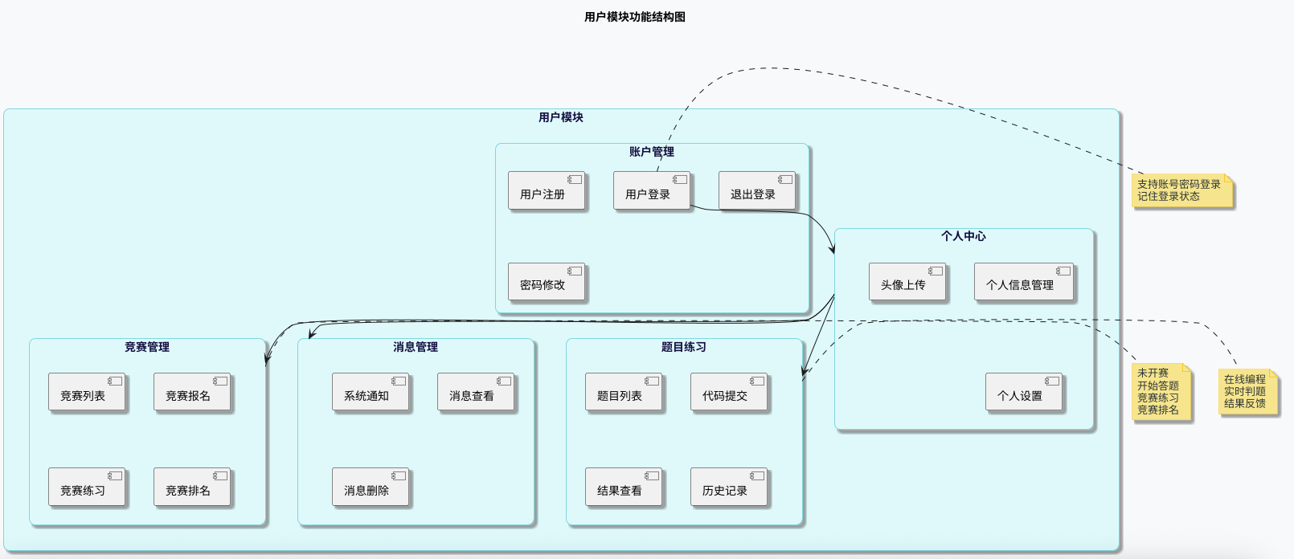
图2.2.1 用户模块功能结构图

2.题库模块
提供完善的题库功能，支持题目列表展示，并可通过题目难度进行筛选或使用关键字进行全文搜索，配合分页机制提升浏览体验。用户可在线刷题，支持题目自由切换、代码提交与运行，并通过判题模块获取运行结果与反馈，帮助用户高效进行在线练习与能力提升。
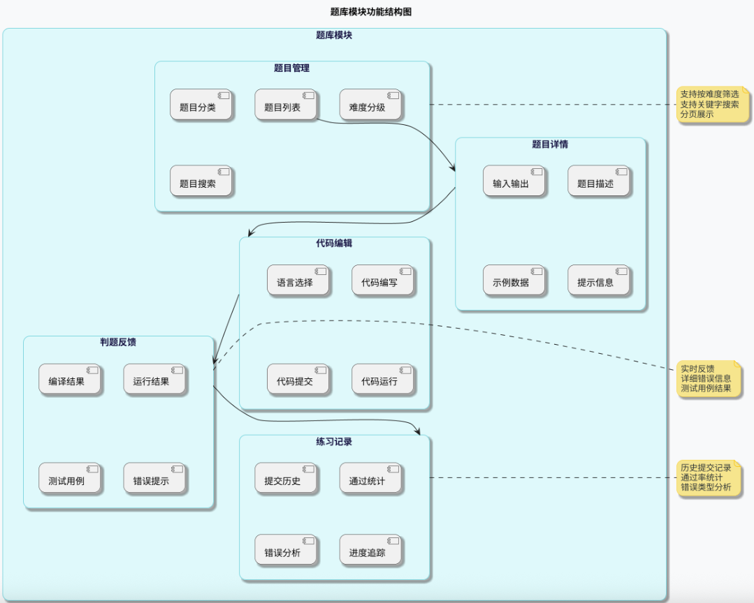
图2.2.2 题库模块功能结构图

提供题目增删改查、标签管理、难度分类等功能。管理员可维护系统题库，支持批量导入与导出题目，便于内容管理与更新。

3.管理模块
供管理员进行平台内容与用户的统一管理。管理员可通过专属入口进行登录与退出操作。在题库管理中，支持题目列表的分页展示，并可按难度或题目名称进行搜索，具备题目的新增、删除与修改功能。竞赛管理模块支持分页浏览与按创建时间、竞赛名称搜索，管理员可对竞赛进行新增、删除、修改及发布、撤销发布操作。C端用户管理模块支持按用户ID、手机号或用户昵称搜索，并提供用户拉黑与解禁功能。系统还配备定时任务管理模块，实现任务的新增、删除、修改与查询，确保平台运行的自动化与可控性。
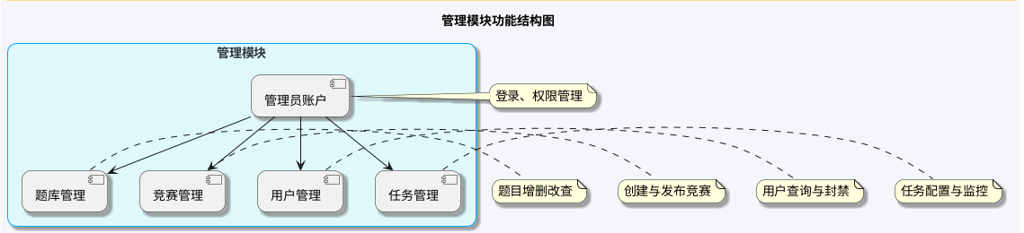
图2.2.3 管理端模块功能结构图

4.竞赛模块
系统竞赛模块支持竞赛列表展示，包括推荐竞赛与历史竞赛两类内容。推荐竞赛中，已报名的竞赛显示“已报名”；未开赛的竞赛提供报名按钮；已开赛的竞赛中，若用户已报名则显示“开始答题”，未报名则标示“未报名”。历史竞赛部分支持赛后练习和竞赛排名查看，便于用户复盘与总结。竞赛列表支持分页浏览与按时间筛选功能，提升查找效率。用户可参与竞赛报名，并在比赛过程中进行题目切换、提交与运行，通过判题系统获取编译运行结果与反馈，实现在线竞赛的完整闭环。
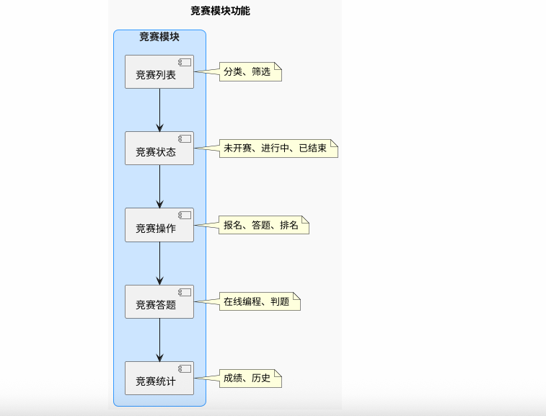
图2.2.4 竞赛模块功能结构图

三、系统架构设计

（一）整体架构设计
本系统采用分层设计思想，按照功能与职责将整体架构划分为多个层次，各层之间通过明确的接口进行解耦协作，形成稳定、高效、可维护的系统体系结构。各层在技术选型与功能实现方面各有侧重，既满足系统当前功能需求，也为未来的扩展和优化预留了充分空间。以下为各层所采用的核心技术与功能简述：
前端层采用 Vue.js 框架，结合 Element Plus 和 Axios 等组件库，实现管理员后台管理系统与用户客户端系统的界面开发。该层负责页面渲染、用户输入、视图交互等功能，通过调用 API 网关接口与后端服务进行通信，从而实现数据驱动的前端渲染，提升用户体验与响应效率。
网关层基于 Spring Cloud Gateway 实现，作为系统前后端交互的中枢通道，主要负责请求的统一接入、路由转发、权限校验、限流控制以及日志记录等功能。通过对不同微服务的调用进行集中管理，有效提升了系统的安全性、可扩展性与高可用性。
微服务层构建于 Spring Cloud Alibaba 微服务体系之上，将系统的核心业务逻辑拆分为若干独立的微服务单元，包括系统服务、判题服务、任务服务、好友服务等。每个服务均具备独立部署、独立扩展、独立维护的能力，在保障业务独立性的同时，提升了整体系统的灵活性与容错能力。
服务注册与配置采用 Nacos 平台作为统一的注册中心与配置中心，实现服务的自动注册、动态发现与实时配置变更推送。通过集中管理服务元数据与配置信息，大幅降低了服务间耦合度，提升系统的动态扩展能力与运行灵活性。
数据存储层使用 MySQL 作为系统的主关系型数据库，承担大部分业务数据的存储与管理任务。数据库设计遵循范式规范，结合业务模型进行数据表结构划分，确保数据的一致性、完整性与可查询性，为系统稳定运行提供坚实数据基础。
缓存层采用 Redis 内存数据库，用于存储热点数据与高频访问数据，通过键值对方式实现高速数据读写。该层的引入有效降低了数据库访问压力，缩短了系统响应时间，增强整体性能与并发处理能力。
代码管理层设计独立的代码池系统，用于存储与隔离用户提交的程序代码。通过持久化管理与分布式访问策略，保障用户代码的安全性与高效调用，满足在线判题系统对源代码管理的高性能与高可靠性需求。
为提升系统的稳定性与容错能力，本系统还引入了统一日志追踪与链路监控机制，借助 Spring Cloud Sleuth 与 Zipkin 实现服务间调用链的追踪与可视化分析。能够快速定位系统瓶颈与故障源，极大提升了系统的可维护性与运维效率。
综上所述，系统整体架构在遵循分层解耦原则的基础上，合理选用前沿开源技术，构建出一套高内聚、低耦合、可维护、易扩展的分布式系统架构体系。该设计充分体现了微服务架构的优势，为系统后续迭代升级、业务拓展及高并发场景下的稳定运行提供了坚实支撑。具体系统整体架构设计如图 3.1.1.1 所示。
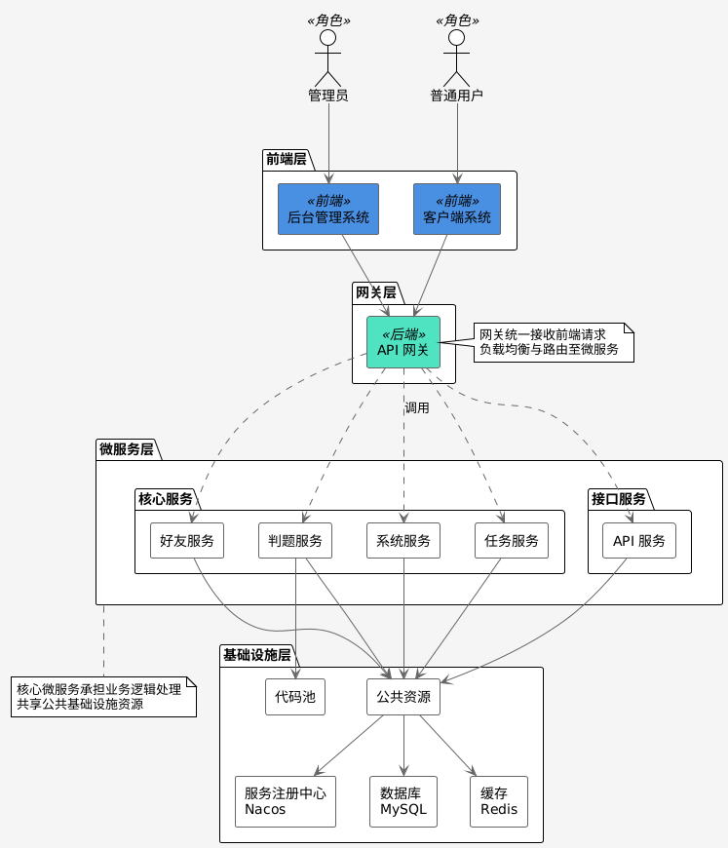
图3.1.1 系统功能模块结构总图

（二）微服务架构设计
系统整体采用分层架构，图 3.2.1展示了微服务架构的总体结构。客户端请求首先进入前端层，随后通过统一的API网关进行请求的认证与路由转发，网关层保证请求的合法性和系统的高可用性。微服务层包含系统服务、判题服务、任务服务、好友服务以及API服务等核心业务模块，这些服务通过注册配置中心（Nacos）进行注册和发现，实现了服务的动态管理。同时，各服务依赖公共模块以复用核心功能。
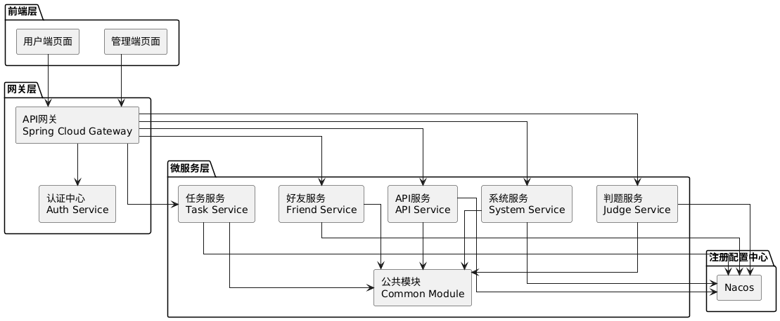
图3.2.1 系统微服务架构总体结构图

系统的请求处理流程如图 3.2.2所示。用户提交代码判题请求后，网关层对令牌进行验证。验证通过后，网关将请求路由至判题服务。判题服务校验请求参数的有效性，避免非法数据导致业务异常。随后，判题服务调用系统服务获取题目信息执行代码判题。判题结果通过任务服务进行更新。此外，微服务层对数据库、缓存、消息队列、搜索引擎等多种数据服务均有依赖，确保数据存取的高效与稳定。
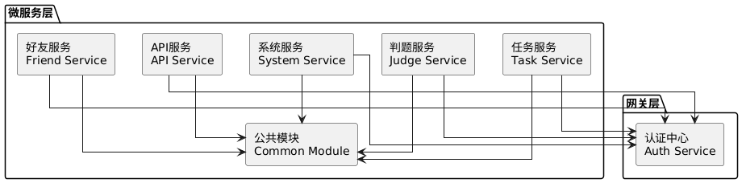
图3.2.2 系统微服务架构总体结构图

服务间调用采用Spring Cloud的声明式调用方式——OpenFeign客户端，简化了服务间的远程调用流程，提高了代码的可维护性和扩展性。以下伪代码展示了关键调用的简化实现：
网关层：处理请求认证和转发
@PostMapping("/api/judge/submit")
public Result submitCode(@RequestBody CodeSubmitRequest request) {
if (!authService.validateToken(request.getHeader("Authorization"))) {
return Result.error("未授权访问");
}
return forwardToService("judge-service", "/judge/submit", request);
}

判题服务：接收请求，执行判题
@PostMapping("/judge/submit")
public Result submitCode(@RequestBody CodeSubmitRequest request) {
if (!validateRequest(request)) {
return Result.error("参数错误");
}
return judgeService.judgeCode(request);
}

判题服务核心业务逻辑
public Result judgeCode(CodeSubmitRequest request) {
ProblemDTO problem = systemServiceClient.getProblem(request.getProblemId());
List<TestCase> testCases = systemServiceClient.getTestCases(request.getProblemId());
JudgeResult result = executeJudge(request.getCode(), testCases);
taskServiceClient.updateSubmission(request.getUserId(), result);
return Result.success(result);
}
OpenFeign 客户端示例：服务间调用
@FeignClient(name = "system-service")
public interface SystemServiceClient {
@GetMapping("/problem/{problemId}")
ProblemDTO getProblem(@PathVariable Long problemId);
@GetMapping("/problem/{problemId}/testcases")
List<TestCase> getTestCases(@PathVariable Long problemId);
}

（三）数据库设计
数据库设计作为系统架构的核心组成部分，扮演着不可或缺的角色。基于系统的需求分析，数据库设计不仅要确保数据的完整性和一致性，还需优化数据的存取效率，为用户提供流畅的编程学习体验。
系统数据库的逻辑结构主要由几种核心实体组成，包括用户信息（User）、系统用户信息（SysUser）、题目信息（Question）、竞赛信息（Exam）、提交记录（UserSubmit）以及消息信息（Message）。这些实体不仅涵盖了用户在编程学习过程中的基本信息和操作记录，还反映了用户与系统交互的多样化需求。
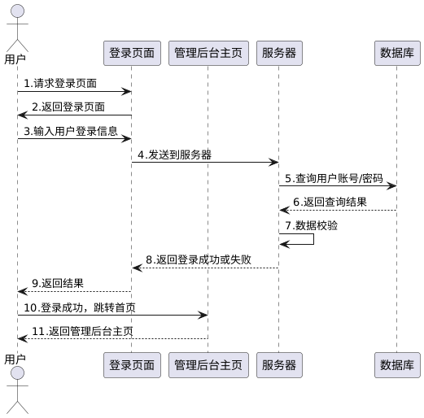
图3.3.1.1 需求再分析

系统用户表（tb_sys_user）是系统后端管理中至关重要的数据表之一，主要用于专门存储平台管理员的相关信息，是实现系统安全控制和权限管理的核心基础。该表设计合理，结构清晰，涵盖了多种关键字段，用以全面描述管理员账户的各项信息。
首先，用户ID（user_id）作为主键字段，采用雪花算法生成，确保每位管理员在系统中具有唯一标识，便于系统在用户管理、操作审计和日志记录中进行快速准确的检索。账号字段（user_account）设置了唯一索引（UNIQUE KEY），防止出现重复账号注册或冲突问题，是系统区分不同管理员身份的主要依据。密码字段（password）通常采用定长字符串格式，用于存储经过加密算法处理后的密码数据（如SHA-256、bcrypt等），以增强系统安全性，防止明文泄露风险。
此外，为了提升系统的可维护性和安全审计能力，tb_sys_user 表还设置了与用户操作相关的审计字段。其中包括创建人（create_by）、创建时间（create_time）、最后更新人（update_by）以及最后更新时间（update_time）等。这些字段能够帮助系统管理员精准记录每一条用户数据的新增与变更过程，为系统运维、数据恢复、问题排查等提供有力依据。同时，用户昵称（nick_name）字段支持展示性配置，便于前端界面友好显示，提高管理端的交互体验。
通过将系统管理员的信息与普通用户信息严格分表管理，系统在权限划分和角色控制上实现了高度解耦，确保了后台管理模块与用户交互模块之间的安全边界。这种分离不仅提升了数据结构的清晰度与系统模块的职责单一性，也为后续扩展如角色权限控制（RBAC）、多角色共存、操作日志审计等功能提供了良好的数据基础和可扩展性。
表3.3.1.1 系统用户表（tb_sys_user）
字段名 | 字段类型 | 长度 | 允许空 | 主键 | 默认值 | 说明
user_id | BIGINT | - | 否 | 是 | - | 用户ID（主键）
user_account | VARCHAR | 20 | 否 | 否 | - | 账号
password | CHAR | 60 | 否 | 否 | - | 密码
nick_name | VARCHAR | 20 | 是 | 否 | - | 昵称
create_by | BIGINT | - | 否 | 否 | - | 创建人
create_time | DATETIME | - | 否 | 否 | - | 创建时间
update_by | BIGINT | - | 是 | 否 | - | 更新人
update_time | DATETIME | - | 是 | 否 | - | 更新时间

用户信息表（tb_user）用于存储普通用户的基本信息，包括用户ID（user_id）、昵称（nick_name）、头像（head_image）、性别（sex）、手机号（phone）和邮箱（email）等，支持用户注册、登录及个性化展示，其中 user_id 为主键，phone 和 email 可用于身份验证和通知。系统用户表（tb_sys_user）则用于存储后台管理员的账号信息，如用户ID、账号（user_account）、密码（password）、昵称等，通过将两类用户信息分表管理，实现与普通用户的权限隔离。通过分表管理，系统权限控制更清晰，维护性与安全性更高。
表3.3.1.2 用户信息表（tb_user）
字段名 | 字段类型 | 长度 | 允许空 | 主键 | 默认值 | 说明
user_id | BIGINT | - | 否 | 是 | - | 用户ID（主键）
nick_name | VARCHAR | 20 | 是 | 否 | - | 昵称
head_image | VARCHAR | 255 | 是 | 否 | - | 头像
sex | TINYINT | - | 是 | 否 | - | 性别
phone | VARCHAR | 20 | 是 | 否 | - | 手机号
code | VARCHAR | 20 | 是 | 否 | - | 验证码
email | VARCHAR | 50 | 是 | 否 | - | 邮箱
wechat | VARCHAR | 50 | 是 | 否 | - | 微信
school_name | VARCHAR | 50 | 是 | 否 | - | 学校名称
major_name | VARCHAR | 50 | 是 | 否 | - | 专业名称
introduce | TEXT | - | 是 | 否 | - | 个人介绍
status | TINYINT | - | 是 | 否 | - | 状态
create_by | BIGINT | - | 否 | 否 | - | 创建人
create_time | DATETIME | - | 否 | 否 | - | 创建时间
update_by | BIGINT | - | 是 | 否 | - | 更新人
update_time | DATETIME | - | 是 | 否 | - | 更新时间

题目信息表（tb_question）是在线编程系统中用于存储题目信息的核心数据表，涵盖了每道编程题从展示、编写到评测所需的关键字段。主要字段包括题目ID（question_id）、题目标题（title）、题目难度（difficulty）、时间限制（time_limit）、空间限制（space_limit），这些字段共同构建了题目的基本属性。其中，difficulty 字段用于对题目进行难度分级（如简单、中等、困难），便于用户根据自身水平进行筛选，也提升了平台的分类检索效率和个性化推荐能力。题目内容（content）字段用于详细展示题目描述、输入输出格式、样例说明等核心信息；question_case 字段则存储标准测试用例，用于自动化评测程序的正确性和鲁棒性；default_code 字段提供不同编程语言的代码模板，帮助用户快速上手。通过结构清晰、功能完备的字段设置，题目信息表不仅支持题目管理与呈现，还为用户提供了完整的编程训练链路，全面促进算法能力提升和编程思维的培养。
表3.3.1.2 题目信息表（tb_question）
字段名 | 字段类型 | 长度 | 允许空 | 主键 | 默认值 | 说明
question_id | BIGINT | - | 否 | 是 | - | 题目ID（主键）
title | VARCHAR | 50 | 否 | 否 | - | 题目标题
difficulty | TINYINT | - | 否 | 否 | - | 题目难度：1-简单，2-中等，3-困难
time_limit | INT | - | 否 | 否 | - | 时间限制（毫秒）
space_limit | INT | - | 否 | 否 | - | 空间限制（字节）
content | VARCHAR | 1000 | 否 | 否 | - | 题目内容
question_case | VARCHAR | 1000 | 是 | 否 | - | 题目用例
default_code | VARCHAR | 500 | 否 | 否 | - | 默认代码块
main_fuc | VARCHAR | 500 | 否 | 否 | - | main函数
create_by | BIGINT | - | 否 | 否 | - | 创建人
create_time | DATETIME | - | 否 | 否 | - | 创建时间
update_by | BIGINT | - | 是 | 否 | - | 更新人
update_time | DATETIME | - | 是 | 否 | - | 更新时间

tb_exam 表用于存储竞赛的基础信息，记录每场竞赛的基本配置和元数据。
表3.3.1.3 竞赛表（tb_exam）
字段名 | 字段类型 | 长度 | 允许空 | 主键 | 默认值 | 说明
exam_id | BIGINT | - | 否 | 是 | - | 竞赛ID（主键）
title | VARCHAR | 50 | 否 | 否 | - | 竞赛标题
start_time | DATETIME | - | 否 | 否 | - | 竞赛开始时间
end_time | DATETIME | - | 否 | 否 | - | 竞赛结束时间
status | TINYINT | - | 否 | 否 | 0 | 是否发布：0-未发布，1-已发布
create_by | BIGINT | - | 否 | 否 | - | 创建人
create_time | DATETIME | - | 否 | 否 | - | 创建时间
update_by | BIGINT | - | 是 | 否 | - | 更新人
update_time | DATETIME | - | 是 | 否 | - | 更新时间
tb_user_exam 表用于存储用户参与竞赛的记录，通过 exam_id 关联，系统能够灵活查询竞赛的参赛用户及其成绩，同时也方便查询用户的历史竞赛记录。
表3.3.1.4 用户竞赛表（tb_ user_exam）
字段名 | 字段类型 | 长度 | 允许空 | 主键 | 默认值 | 说明
user_exam_id | BIGINT | - | 否 | 是 | - | 用户竞赛ID（主键）
exam_id | BIGINT | - | 否 | 否 | - | 竞赛ID
user_id | BIGINT | - | 否 | 否 | - | 用户ID
score | INT | - | 是 | 否 | - | 得分
exam_rank | INT | - | 是 | 否 | - | 竞赛排名
create_by | BIGINT | - | 否 | 否 | - | 创建人
create_time | DATETIME | - | 否 | 否 | - | 创建时间
update_by | BIGINT | - | 是 | 否 | - | 更新人
update_time | DATETIME | - | 是 | 否 | - | 更新时间

用户提交记录表（tb_user_submit）用于详细记录用户的编程实践过程，涵盖提交ID（submit_id）、用户ID（user_id）、题目ID（question_id）、编程语言类型（program_type）、用户提交的代码内容（user_code）、判题结果（pass）以及得分（score）等关键字段。这些数据不仅完整反映了用户每一次提交的具体信息，还能帮助系统构建用户的编程学习轨迹，方便用户随时查看历史提交和修改记录，提升自我学习效率。
同时，后台通过对大量提交数据的汇总和分析，可以深入了解用户在解题过程中遇到的难点与常见错误，识别题目设计中的薄弱环节。借助这些洞察，系统能够持续优化评测机制，提高判题准确性和效率，动态调整题目难度设置，提升题库的科学性和实用性。此外，这些数据还为个性化教学和智能推荐提供支持，帮助系统根据用户表现精准推送适合的练习内容，有效促进用户编程能力的持续提升，整体提升用户体验和学习效果。
表3.3.1.5 用户提交记录表（tb_user_submit）
字段名 | 字段类型 | 长度 | 允许空 | 主键 | 默认值 | 说明
submit_id | BIGINT | - | 否 | 是 | - | 提交ID（主键）
user_id | BIGINT | - | 否 | 否 | - | 用户ID
question_id | BIGINT | - | 否 | 否 | - | 题目ID
exam_id | BIGINT | - | 是 | 否 | - | 竞赛ID
program_type | INT | - | 是 | 否 | - | 编程语言类型
user_code | TEXT | - | 否 | 否 | - | 用户代码
pass | TINYINT | - | 是 | 否 | - | 是否通过
score | INT | - | 是 | 否 | - | 得分
exe_message | TEXT | - | 是 | 否 | - | 执行信息
case_judge_res | TEXT | - | 是 | 否 | - | 用例判题结果
create_by | BIGINT | - | 否 | 否 | - | 创建人
create_time | DATETIME | - | 否 | 否 | - | 创建时间
update_by | BIGINT | - | 是 | 否 | - | 更新人
update_time | DATETIME | - | 是 | 否 | - | 更新时间

消息内容表（tb_message_text）用于存储系统中各类消息的具体内容，包含消息内容ID（text_id）、消息标题（message_title）和消息正文（message_content）等核心字段。该表详细记录了消息的创建人（create_by）及创建时间（create_time），同时包含更新人（update_by）和更新时间（update_time），以确保消息内容的完整性和历史可追溯性。通过集中管理消息文本，系统能够实现消息内容的统一维护和高效复用，减少冗余数据，提高存储效率。保障消息内容的规范性和准确性，提升整体消息服务的质量和用户体验。
表3.3.1.6 消息表（tb_message）
字段名 | 字段类型 | 长度 | 允许空 | 主键 | 默认值 | 说明
message_id | BIGINT | - | 否 | 是 | - | 消息ID（主键）
text_id | BIGINT | - | 否 | 否 | - | 消息内容ID
send_id | BIGINT | - | 否 | 否 | - | 发送者ID
rec_id | BIGINT | - | 否 | 否 | - | 接收者ID
create_by | BIGINT | - | 否 | 否 | - | 创建人
create_time | DATETIME | - | 否 | 否 | - | 创建时间
update_by | BIGINT | - | 是 | 否 | - | 更新人
update_time | DATETIME | - | 是 | 否 | - | 更新时间
消息表（tb_message）用于管理系统中的消息发送与接收记录，包含消息ID（message_id）、关联的消息内容ID（text_id）、消息发送人ID（send_id）和接收人ID（rec_id）等关键字段。该表通过与消息内容表（tb_message_text）的关联，实现消息内容的复用，避免重复存储，提高数据存储效率。同时，消息表记录了消息的创建人、创建时间以及更新人和更新时间，便于系统对消息发送过程进行跟踪和维护。通过这些信息，系统不仅能够确保消息传递的及时性和准确性，还能保障消息数据的安全性和完整性，为用户提供稳定可靠的消息服务体验。
表3.3.1.7 消息内容表（tb_message_text）
字段名 | 字段类型 | 长度 | 允许空 | 主键 | 默认值 | 说明
text_id | BIGINT | - | 否 | 是 | - | 消息内容ID（主键）
message_title | VARCHAR | 100 | 是 | 否 | - | 消息标题
message_content | TEXT | - | 是 | 否 | - | 消息内容
create_by | BIGINT | - | 否 | 否 | - | 创建人
create_time | DATETIME | - | 否 | 否 | - | 创建时间
update_by | BIGINT | - | 是 | 否 | - | 更新人
update_time | DATETIME | - | 是 | 否 | - | 更新时间

图3.3.1.2 在线OJ竞赛系统ER图以用户（tb_user）为核心实体，全面体现了系统中用户、题库、竞赛和消息管理等关键模块之间的关系。用户表（tb_user）作为系统身份认证和权限管理的基础，详细存储了用户的基本信息，保证了用户数据的完整性和准确性。系统通过用户竞赛报名表（tb_user_exam）实现了用户与竞赛（tb_exam）之间的多对多关系，方便后续的成绩统计与排名查询。题库表（tb_question）中存储了各类编程题目的详细信息，包括题目标题、难度、时间与空间限制、题目内容、测试用例及默认代码块等，满足了系统对多样化题目的需求。竞赛表（tb_exam）则记录竞赛的基本信息，如竞赛标题、开始结束时间及发布状态，为竞赛的管理和调度提供支持。竞赛题目关系表（tb_exam_question）是竞赛与题目之间的关联表，形成了多对多的关系，确保一个竞赛可以包含多个题目，且一个题目可被多个竞赛复用。
用户提交表（tb_user_submit）记录了用户针对某道题目的所有提交信息，包括代码内容、代码类型、执行结果、得分及是否通过测试等，关联用户、题目和竞赛，完整反映用户的编程练习过程及评测反馈。这些数据不仅为用户提供了学习和练习的轨迹，也为系统的成绩评定和排名计算提供了关键依据。系统通过这种设计，能够精准管理和跟踪用户的答题行为和竞赛表现。
消息管理模块由消息内容表（tb_message_text）和消息表（tb_message）组成，实现了消息内容与消息发送记录的分离设计。消息内容表存储统一的消息文本、标题及相关元信息，包括创建者和更新时间，保证消息内容的完整性和可追溯性。消息表则关联具体的发送者和接收者，实现了点对点的用户间通信、系统对单个用户的消息推送以及系统对用户群体的广播式消息发送，满足了多样化的消息发送场景。此设计不仅避免了消息内容的冗余存储，也提高了消息系统的扩展性和维护性。
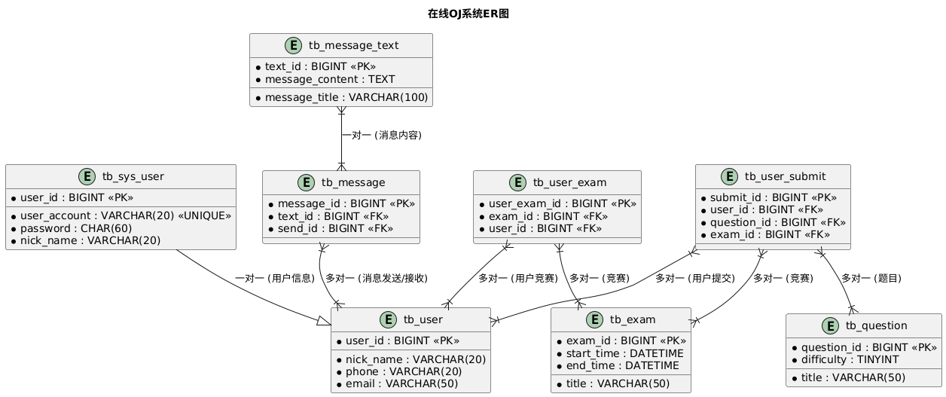
图3.3.1.2 在线OJ 竞赛系统ER图

（四）接口设计
在现代在线评测系统的接口设计中，接口的规范性、安全性和可维护性是关键的设计目标。本系统采用RESTful API设计规范，通过统一的接口设计标准，实现了系统接口的规范化管理。

1.统一响应对象 R<T>
为了统一接口响应格式，后端定义了通用响应对象 R<T>，该类封装了接口的返回状态码（code）、提示信息（msg）以及数据主体（data）。通过泛型设计，R<T> 能够支持不同类型的返回数据。针对常见场景，提供了ok()、ok(T data)、fail()、fail(int code, String msg) 等静态方法，便于快速构造成功或失败的响应结果。这种设计提升了接口的一致性和可维护性，也便于前端统一处理响应结果。
@Getter
@Setter
public class R<T> {
private int code; // 状态码
private String msg; // 消息提示
private T data; // 数据主体
// 成功响应
public static <T> R<T> ok() {
return assembleResult(null, ResultCode.SUCCESS);
}
public static <T> R<T> ok(T data) {
return assembleResult(data, ResultCode.SUCCESS);
}
// 失败响应
public static <T> R<T> fail() {
return assembleResult(null, ResultCode.FAILED);
}
public static <T> R<T> fail(int code, String msg) {
return assembleResult(code, msg, null);
}
public static <T> R<T> fail(ResultCode resultCode) {
return assembleResult(null, resultCode);
}
}

2.状态码枚举 ResultCode
@AllArgsConstructor
@Getter
public enum ResultCode {
// 成功状态码
SUCCESS (1000, "操作成功"),
// 服务器错误
ERROR (2000, "服务繁忙请稍后重试"),
// 通用失败状态码
FAILED (3000, "操作失败"),
FAILED_UNAUTHORIZED (3001, "未授权"),
FAILED_PARAMS_VALIDATE (3002, "参数校验失败"),
FAILED_NOT_EXISTS (3003, "资源不存在"),
FAILED_ALREADY_EXISTS (3004, "资源已存在"),
// 用户相关状态码
FAILED_USER_EXISTS (3101, "用户已存在"),
FAILED_USER_NOT_EXISTS (3102, "用户不存在"),
FAILED_LOGIN (3103, "账号或密码错误"),
FAILED_USER_BANNED (3104, "您已被列入黑名单, 请联系管理员"),
FAILED_USER_PHONE (3105, "你输入的手机号有误"),
FAILED_FREQUENT (3106, "操作频繁，请稍后重试"),
FAILED_TIME_LIMIT (3107, "当天请求次数已达到上限"),
FAILED_SEND_CODE (3108, "验证码发送错误"),
FAILED_INVALID_CODE (3109, "验证码无效"),
FAILED_ERROR_CODE (3110, "验证码错误"),
// 竞赛相关状态码
EXAM_START_TIME_BEFORE_CURRENT_TIME(3201, "竞赛开始时间不能早于当前时间"),
EXAM_START_TIME_AFTER_END_TIME(3202, "竞赛开始时间不能晚于竞赛结束时间"),
EXAM_NOT_EXISTS (3203, "竞赛不存在"),
EXAM_STARTED (3205, "竞赛已经开始，无法进行操作"),
EXAM_NOT_HAS_QUESTION (3206, "竞赛当中不包含题目"),
EXAM_IS_FINISH (3207, "竞赛已经结束不能进行操作"),
EXAM_IS_PUBLISH (3208, "竞赛已经发布不能进行编辑、删除操作"),
// 其他业务状态码
USER_EXAM_HAS_ENTER (3301, "用户已经报过名，无需重复报名"),
FAILED_FILE_UPLOAD (3401, "文件上传失败"),
FAILED_FILE_UPLOAD_TIME_LIMIT(3402, "当天上传图片数量超过上限"),
FAILED_FIRST_QUESTION (3501, "当前题目已经是第一题了哦"),
FAILED_LAST_QUESTION (3502, "当前题目已经是最后一题了哦"),
}

3.分页数据响应对象 TableDataInfo
为统一分页数据的接口响应格式，系统设计了专门的分页响应对象 TableDataInfo，用于封装分页查询结果。该对象包含四个核心字段：total 表示总记录数，rows 表示当前页的数据列表，code 表示状态码，msg 表示提示信息。通过这四个字段，可以完整描述分页请求响应内容。
此外，TableDataInfo 提供了两个静态构造方法：empty() 用于构造空数据返回，适用于数据为空或查询无结果的情况；success(List<?> list, long total) 用于返回正常的分页数据，传入当前页的数据列表及总记录数，即可生成完整的分页响应体。其内部自动填充状态码和提示信息，避免开发者重复构造。
这一设计保证了所有分页接口的响应结构一致，便于前端进行统一处理和展示，同时也提升了系统的可维护性和开发效率。结合统一的状态码体系，TableDataInfo 实现了分页接口响应的规范化与标准化，是系统接口设计中的重要组成部分。

@Getter
@Setter
public class TableDataInfo {
private long total; // 总记录数
private List<?> rows; // 列表数据
private int code; // 状态码
private String msg; // 消息内容
public static TableDataInfo empty() {
TableDataInfo rspData = new TableDataInfo();
rspData.setCode(ResultCode.SUCCESS.getCode());
rspData.setRows(new ArrayList<>());
rspData.setMsg(ResultCode.SUCCESS.getMsg());
rspData.setTotal(0);
return rspData;
}
public static TableDataInfo success(List<?> list, long total) {
TableDataInfo rspData = new TableDataInfo();
rspData.setCode(ResultCode.SUCCESS.getCode());
rspData.setRows(list);
rspData.setMsg(ResultCode.SUCCESS.getMsg());
rspData.setTotal(total);
return rspData;
}
}

4.全局异常处理
为提升系统的健壮性和接口一致性，项目中引入了全局异常处理机制，统一拦截和处理运行时过程中可能出现的业务异常和参数校验异常。系统通过定义 GlobalExceptionHandler 类，并添加 @RestControllerAdvice 注解，使其具备全局捕获异常的能力，确保所有控制层接口抛出的异常都能被统一处理。
该类主要处理两类异常：其一为自定义的业务异常 ServiceException，当系统内部抛出此类异常时，将由 handleServiceException 方法进行拦截，并返回封装好的统一响应对象 R.fail(ResultCode)，确保前端能准确识别错误类型与提示信息；其二为参数绑定异常 BindException，通常由 @Valid 校验失败引起。该异常处理方法通过遍历 BindingResult 中的所有校验错误信息，将其拼接为字符串返回，提示用户所有参数错误点，增强接口的可用性和用户体验。
@Slf4j
@RestControllerAdvice
public class GlobalExceptionHandler {
@ExceptionHandler(ServiceException.class)
public R<Void> handleServiceException(ServiceException e) {
return R.fail(e.getResultCode());
}
@ExceptionHandler(BindException.class)
public R<Void> handleBindException(BindException e) {
String message = e.getBindingResult().getAllErrors().stream()
.map(DefaultMessageSourceResolvable::getDefaultMessage)
.collect(Collectors.joining(", "));
return R.fail(ResultCode.FAILED_PARAMS_VALIDATE.getCode(), message);
}
}

5.总结
本系统接口设计坚持规范性、安全性与可维护性三大原则，采用RESTful API标准，确保接口风格统一。统一响应对象 R<T> 提供标准化返回格式，结合状态码枚举 ResultCode 明确区分各种业务场景下的响应状态，提升前后端协同效率。分页数据响应对象 TableDataInfo 封装了分页查询的核心内容，使数据交互更清晰、统一，便于前端展示与逻辑处理。同时，系统引入全局异常处理机制，通过 GlobalExceptionHandler 统一捕获业务异常和参数校验异常，提升系统健壮性和用户体验。整体设计有效增强了接口的可维护性、可读性与开发效率。

四、系统实现

（一）开发平台
在现代在线评测系统的设计中，前端实现部分不仅关乎技术的选型与应用，也直接影响用户体验（User Experience，UX）与评测过程的流畅度。Vue 3的组件化开发模式鼓励我们将页面拆分为多个独立的、可复用的组件，每个组件拥有自己的状态和逻辑，使得代码更加清晰、可维护[4]。为此，本系统采用了Vue 3前端开发框架，该框架因其出色的组合式API（Composition API）、响应式系统及虚拟DOM的高效管理，成为实现复杂交互与良好体验的理想选择。其核心理念为"渐进式框架"（Progressive Framework），使得系统能够在不同设备上均提供流畅的使用体验，从而实现对广大编程学习者的有效覆盖。
用户界面的专业性与使用便捷性是在系统实现时的关键考量。为此，系统在UI设计上采用了Element Plus组件库，运用科技感的配色方案及清晰的界面布局，旨在提升用户的视觉感受和编程体验。在用户操作路径的设计上，系统重视每一步的逻辑性与易用性，通过线性导航（Linear Navigation）与直观设计，减少用户的认知负担，提高代码编写和提交的效率。结合实际用户需求，通过代码编辑器（Ace Editor）的集成与用户反馈，实现了精准的代码高亮和自动补全功能，提升了编程过程中的满意度。
在技术架构层面，系统采用了模块化的设计思想，将用户认证、题目管理、代码编辑、判题结果等核心功能进行解耦，实现了高内聚低耦合的代码组织方式。通过Vue Router实现路由管理，确保了页面跳转的流畅性和状态管理的可靠性。系统集成了Axios进行HTTP请求处理，实现了统一的请求拦截和响应处理机制，提高了系统的可维护性和安全性。
在性能优化方面，系统采用了Vite作为构建工具，利用其快速的冷启动和热更新能力，显著提升了开发效率。通过组件按需加载和路由懒加载等策略，优化了首屏加载速度，提升了用户体验。系统还实现了响应式设计，通过媒体查询和弹性布局，确保在不同设备上都能提供良好的显示效果。
在代码质量保证方面，系统采用了ESLint进行代码规范检查，通过统一的编码规范，提高了代码的可维护性。系统还集成了单元测试框架，通过自动化测试确保功能的正确性和稳定性。这些措施共同构建了一个高质量、高性能的前端系统，为用户提供了流畅的在线评测体验。

（二）模块实现

认证授权功能实现
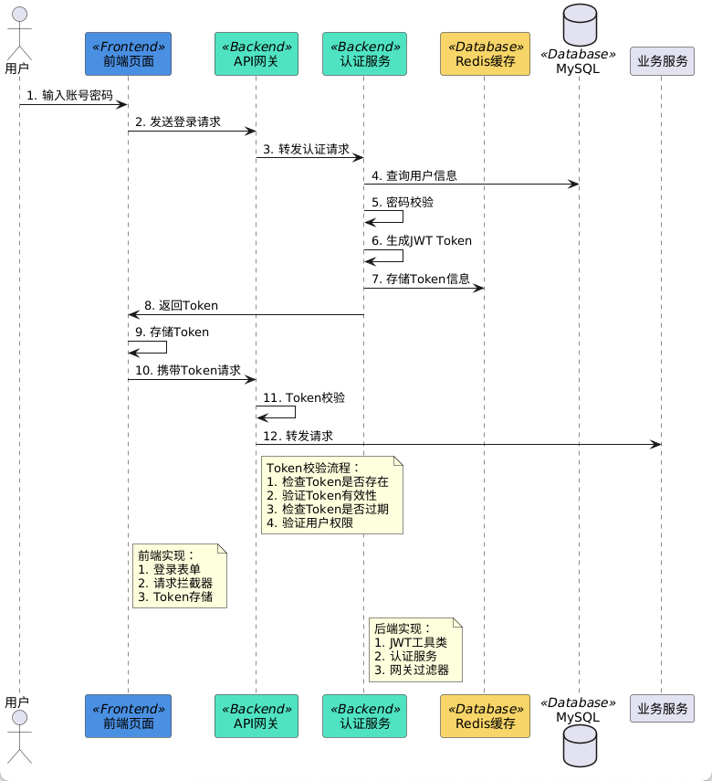
图4.2.1.1 认证授权模块流程图

如图4.2.1.1所示，认证授权模块采用前后端分离的设计模式，前端页面通过表单收集用户的账号与密码，并将登录请求发送至后端 API 网关。网关将请求转发至认证服务，后端根据用户输入的信息查询数据库，并进行密码校验，验证成功后生成 JWT Token，并将其存入 Redis 缓存中以提升后续访问效率。Token 返回给前端后由浏览器本地存储，在后续请求中附带该 Token 实现身份校验。API 网关在接收请求时会验证 Token 的合法性及权限信息，并将请求转发至对应的业务服务。
具体实现的关键代码如下：
请求拦截器核心代码：
const service = axios.create({
baseURL: process.env.VUE_APP_BASE_API,
timeout: 5000
})
service.interceptors.request.use(
config => {
const token = localStorage.getItem('token')
if (token) {
config.headers['Authorization'] = 'Bearer ' + token
}
return config
}
)
认证服务核心代码：
@Override
public String login(String username, String password) {
// 1. 查询用户
SysUser user = userMapper.selectByUsername(username);
// 2. 校验密码
if (!BCryptUtils.matches(password, user.getPassword())) {
throw new ServiceException(ResultCode.FAILED_LOGIN);
}
// 3. 生成token
String token = jwtUtils.generateToken(username);
// 4. 存储token
redisService.setCacheObject(
CacheConstants.LOGIN_TOKEN_KEY + token,
new LoginUser(user),
CacheConstants.EXPIRATION,
TimeUnit.MINUTES
);
return token;
}
如以上代码所示，前端使用 Axios 创建请求实例，并在请求拦截器中统一添加身份认证的 Token。具体做法是从本地存储中获取 token，若存在，则在请求头中添加 Authorization 字段，以“Bearer + 空格 + token”的格式附带发送给后端，从而实现统一身份验证。
后端认证服务中，login 方法实现用户登录流程。首先根据用户名查询用户信息，接着使用 BCrypt 工具类校验密码是否正确。验证通过后，系统生成一个 JWT Token，并将包含用户信息的对象存入 Redis 缓存中，设置有效期以支持登录状态管理。最后将生成的 Token 返回前端，用于后续请求的授权认证过程。该流程实现了安全、高效的用户登录与会话管理机制。
如图4.2.1.2所示，登录运行截图：
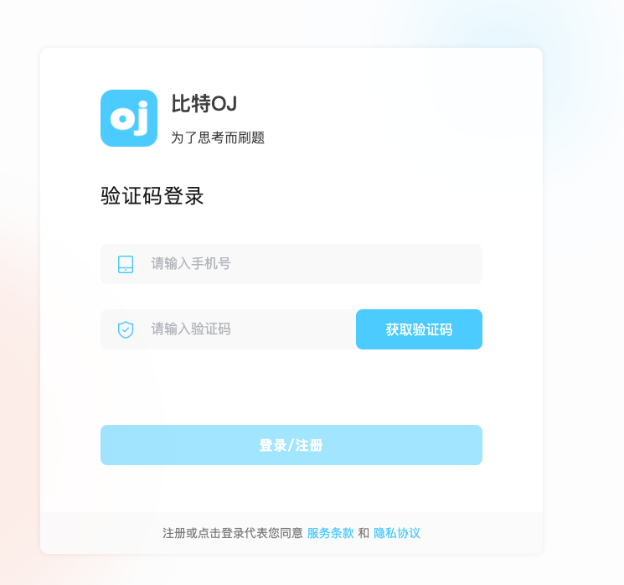
图4.2.1.2 登录运行截图

用户管理功能实现
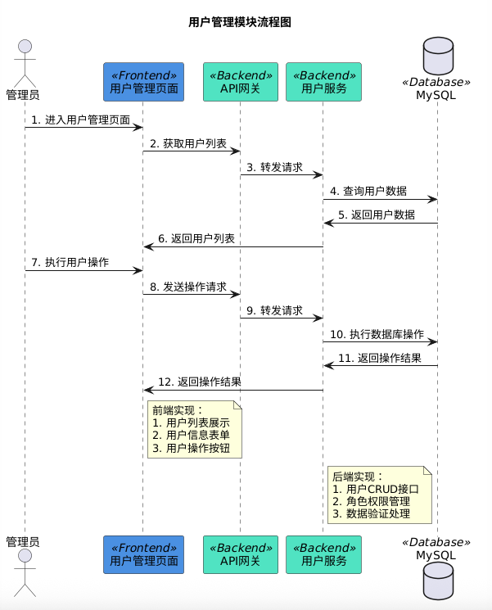
图4.2.2.1 用户管理模块流程图

如图 4.2.2.1 所示，用户管理模块主要面向系统管理员，提供用户信息的增删改查（CRUD）等基础操作功能，是系统后台管理的重要组成部分。管理员通过前端页面访问用户管理界面，系统前端首先向 API 网关发起请求，网关根据路由配置将请求转发至用户服务模块。用户服务模块在接收到请求后，与后端数据库进行交互，查询并返回用户列表数据。随后，前端将用户列表以表格形式展示，支持分页、筛选等操作，提升了大数据量下的用户管理效率。
管理员可在页面中执行用户操作，如添加用户、编辑信息或删除账号，前端将操作请求提交后端，后端完成数据库更新并返回操作结果。前端实现包含用户列表展示、操作按钮和信息表单等，后端则提供完整的用户 CRUD 接口，支持角色权限校验与数据有效性校验，确保用户操作权限受限、数据完整性受保障，提升了系统在多用户环境下的安全性与稳定性。该模块设计合理、功能完善，为系统的用户管理提供了强有力的支持，确保系统的安全性与稳定性。核心代码如下：
@Service
public class UserServiceImpl implements UserService {
@Autowired
private SysUserMapper userMapper;

@Autowired
private PasswordEncoder passwordEncoder;

@Override
public PageResult<SysUser> listUser(UserQuery query) {
PageHelper.startPage(query.getPageNum(), query.getPageSize());
List<SysUser> list = userMapper.selectList(query);
return new PageResult<>(list);
}

@Override
public void addUser(SysUser user) {
// 1. 检查用户名是否存在
if (userMapper.selectByUsername(user.getUsername()) != null) {
throw new ServiceException("用户名已存在");
}

// 2. 加密密码
user.setPassword(passwordEncoder.encode(user.getPassword()));

// 3. 保存用户
userMapper.insert(user);

// 4. 保存用户角色关系
saveUserRoles(user);
}

@Override
public void updateUser(SysUser user) {
// 1. 检查用户是否存在
SysUser existUser = userMapper.selectById(user.getId());
if (existUser == null) {
throw new ServiceException("用户不存在");
}

// 2. 更新用户信息
userMapper.updateById(user);

// 3. 更新用户角色关系
updateUserRoles(user);
}
}
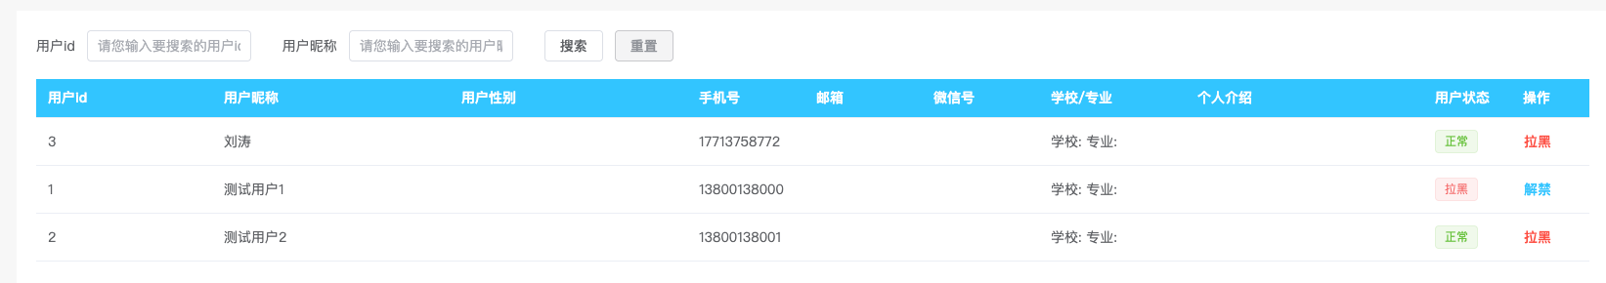
图4.2.2.2 用户管理功能运行图
如图4.2.2.2 所示，为系统用户管理模块的主界面，该界面采用现代化的表格布局设计，顶部设置了用户ID和用户昵称的搜索功能，方便管理员快速定位目标用户。表格主体部分展示了用户的详细信息，包括用户ID、昵称、性别、联系方式（手机号、邮箱、微信号）、学校/专业信息、个人介绍以及用户状态等关键字段。
在操作列中，系统为每个用户提供了"拉黑"功能，用于管理用户账号状态。
系统已经成功创建了多个测试用户账号，并清晰地展示了用户的状态信息，如"正常"状态。界面设计简洁直观，操作便捷，充分体现了系统在用户管理方面的实用性和易用性。

题库管理功能实现
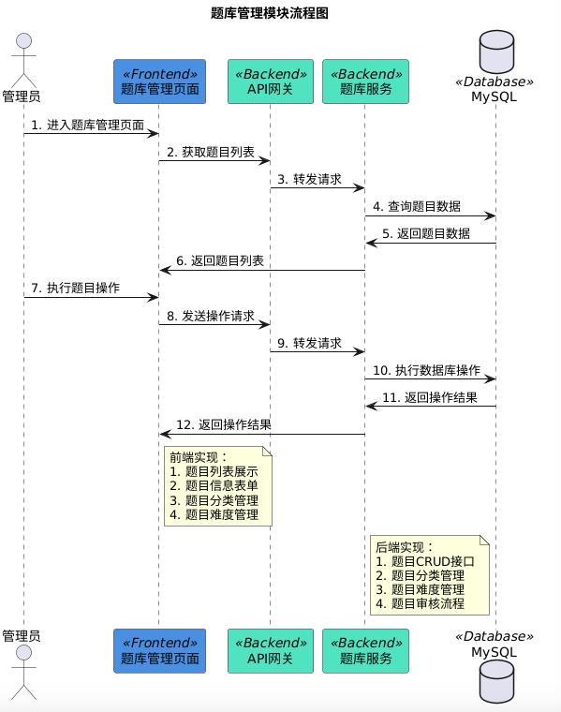
图4.2.3.1 题库管理模块流程图
如图 4.2.3.1 所示，题库管理模块主要面向管理员，提供题目的增删改查操作功能。管理员通过前端页面访问题库管理界面，系统通过 API 网关将请求转发至题库服务，后端从数据库中查询题目数据并返回前端展示。管理员可在页面执行各类操作，包括添加新题、编辑题目信息、删除试题等。前端实现包括题目列表、信息表单、题目分类与难度管理功能，提升了管理效率；后端则提供完整的题目管理接口，支持分类与难度配置，并可接入题目审核流程，确保题目质量。下文展示该模块的核心代码实现：
@Service
public class QuestionServiceImpl implements QuestionService {
@Autowired
private QuestionMapper questionMapper;

@Override
public PageResult<Question> listQuestion(QuestionQuery query) {
PageHelper.startPage(query.getPageNum(), query.getPageSize());
List<Question> list = questionMapper.selectList(query);
return new PageResult<>(list);
}

@Override
public void addQuestion(Question question) {
// 1. 设置初始状态
question.setStatus(0); // 待审核

// 2. 保存题目
questionMapper.insert(question);

// 3. 保存测试用例
saveTestCases(question);
}

@Override
public void updateQuestion(Question question) {
// 1. 更新题目信息
questionMapper.updateById(question);

// 2. 更新测试用例
updateTestCases(question);
}
}
上述代码展示了题库管理模块中 QuestionServiceImpl 的核心实现逻辑，主要提供题目的查询、新增和修改功能。通过 @Service 注解声明该类为服务层组件，并通过 @Autowired 注入 QuestionMapper，实现与数据库的交互。
在 listQuestion 方法中，使用 PageHelper 实现分页查询，根据传入的查询条件封装结果集。addQuestion 方法用于新增题目，设置初始状态为“待审核”，并将题目及其测试用例一并保存。updateQuestion 方法则用于修改题目信息，同时更新其关联的测试用例。整体设计清晰、结构分明，便于后续扩展题目审核等功能。
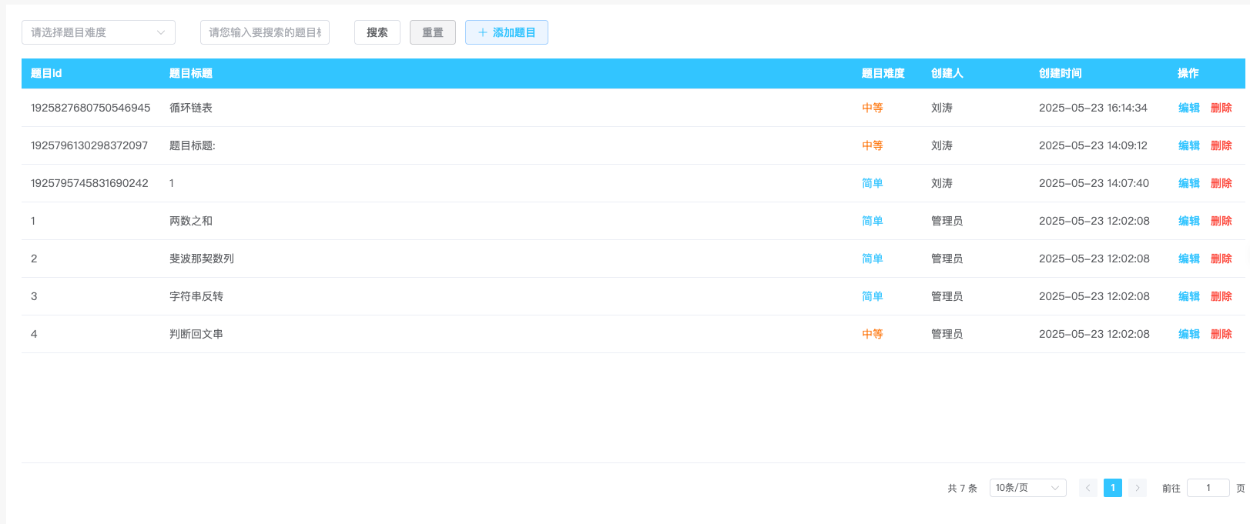
图4.2.3.2 登录运行截图
如图 4.2.3.2 所示，该界面展示了系统题库管理模块的主页面，采用现代化的表格布局，整体风格简洁明了。界面顶部集成了题目标题搜索框以及难度等级筛选功能，管理员可根据关键字或难度快速定位目标题目，提高了操作效率。表格主体部分详细展示了各题目的关键信息，包括题目 ID、题目标题、难度等级、题目分类以及题目状态等。其中，难度等级通过不同颜色的标签进行视觉区分（如绿色表示简单，橙色表示中等，红色表示困难），题目状态则分为“待审核”和“已发布”，帮助管理员直观掌握当前题库内容状态。
在操作列中，系统为每一道题目提供了“编辑”和“删除”按钮，管理员可根据实际需要对题目内容进行修改或移除。整体界面交互清晰、布局合理，操作流程简洁高效，充分展现了本系统在题库管理方面的功能完整性和易用性。

竞赛管理功能实现
图 4.2.4.1 展示了系统竞赛管理模块的整体流程图。该模块面向管理员用户，支持对竞赛的创建、编辑、查询等操作。管理员首先通过前端页面进入竞赛管理界面，前端通过 API 网关向后端竞赛服务发送请求，后端服务从数据库中查询竞赛数据并将结果返回前端进行展示。界面支持竞赛列表展示、竞赛信息表单填写、时间设置与题目管理等功能。
当管理员执行竞赛创建或修改等操作时，前端将操作请求发送至后端，后端服务完成相应的数据库写入或更新操作，并将处理结果反馈给前端。该模块通过清晰的分层设计与流程控制，确保了竞赛管理功能的完整性与系统运行的高效性与稳定性。
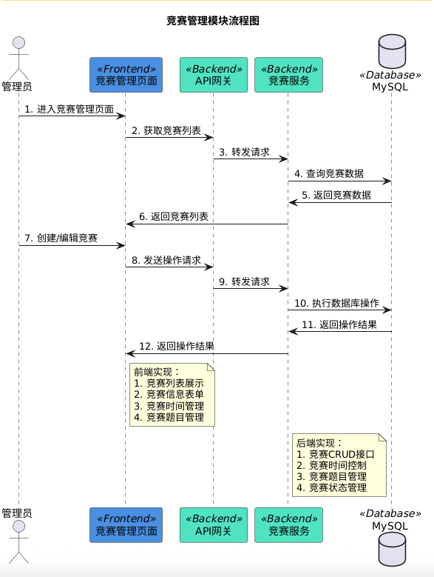
图4.2.4.1 竞赛管理模块流程图

为了实现竞赛管理模块的核心业务逻辑，系统在服务层定义了 ExamServiceImpl 类，并实现了 ExamService 接口。该类主要负责竞赛的增删改查等操作，涵盖了竞赛信息的分页查询、竞赛的创建与更新、竞赛与题目的关联管理等功能。在添加竞赛时，系统首先设置竞赛的初始状态为“未开始”，随后将竞赛信息写入数据库，并保存竞赛与题目的关联关系。更新操作同样包括竞赛基本信息的修改与关联题目的更新处理。此外，系统还支持通过竞赛 ID 查询该竞赛下的所有题目，方便后续的竞赛内容管理。核心代码如下所示：

@Service
public class ExamServiceImpl implements ExamService {
@Autowired
private ExamMapper examMapper;

@Autowired
private ExamQuestionMapper examQuestionMapper;

@Override
public PageResult<Exam> listExam(ExamQuery query) {
PageHelper.startPage(query.getPageNum(), query.getPageSize());
List<Exam> list = examMapper.selectList(query);
return new PageResult<>(list);
}

@Override
public void addExam(Exam exam) {
// 1. 设置初始状态
exam.setStatus(0); // 未开始

// 2. 保存竞赛信息
examMapper.insert(exam);

// 3. 保存竞赛题目关系
saveExamQuestions(exam);
}

@Override
public void updateExam(Exam exam) {
// 1. 更新竞赛信息
examMapper.updateById(exam);

// 2. 更新竞赛题目关系
updateExamQuestions(exam);
}

@Override
public List<Question> getExamQuestions(Long examId) {
return examQuestionMapper.selectQuestionsByExamId(examId);
}
}
图 4.2.4.2展示了系统竞赛管理模块的主界面，该界面采用表格形式展示竞赛列表，顶部设置了竞赛标题搜索和状态筛选功能，方便管理员快速定位目标竞赛。表格主体部分展示了竞赛的详细信息，包括竞赛ID、标题、开始时间、结束时间以及竞赛状态（使用不同颜色的标签区分未开始、进行中、已结束）等关键信息。在操作列中，系统为每个竞赛提供了"编辑"、"题目管理"和"查看成绩"三个功能按钮，分别用于管理竞赛信息、配置竞赛题目和查看参赛成绩。界面设计清晰直观，操作便捷，充分体现了系统在竞赛管理方面的实用性和易用性。

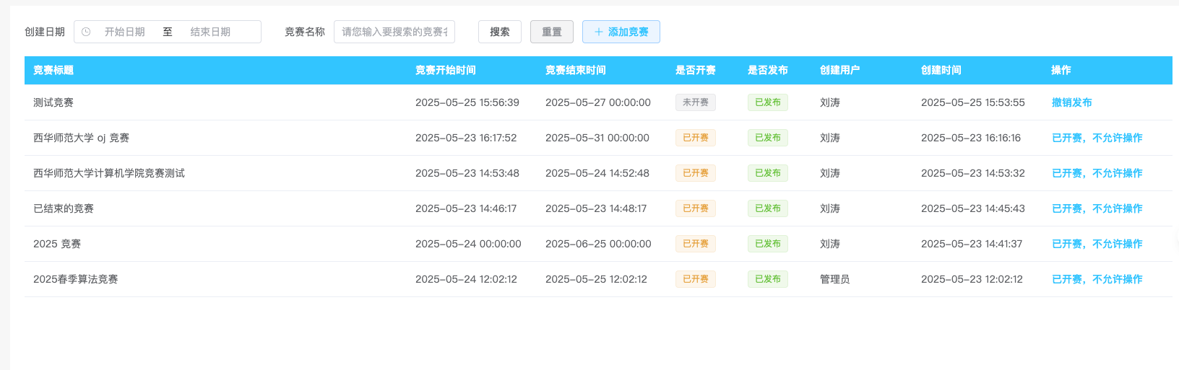
图4.2.4.2 竞赛管理截图

判题服务功能实现
如下图 4.2.5.1 展示了判题服务模块的整体流程。用户在前端页面编写并提交代码后，系统通过 API 网关将请求转发至判题服务。判题服务首先将用户的提交信息保存至数据库中，然后调用后端的代码执行器模块进行编译、运行与结果比对操作。执行器在完成判题后将结果返回给判题服务，后者再更新数据库中的提交记录，并将最终的评判结果反馈给前端页面。前端界面则负责提供代码编辑器、提交按钮、运行结果展示及历史记录查看功能。该模块实现了从用户提交到自动评判结果返回的全流程，确保判题准确高效，是在线编程系统的核心组成部分。
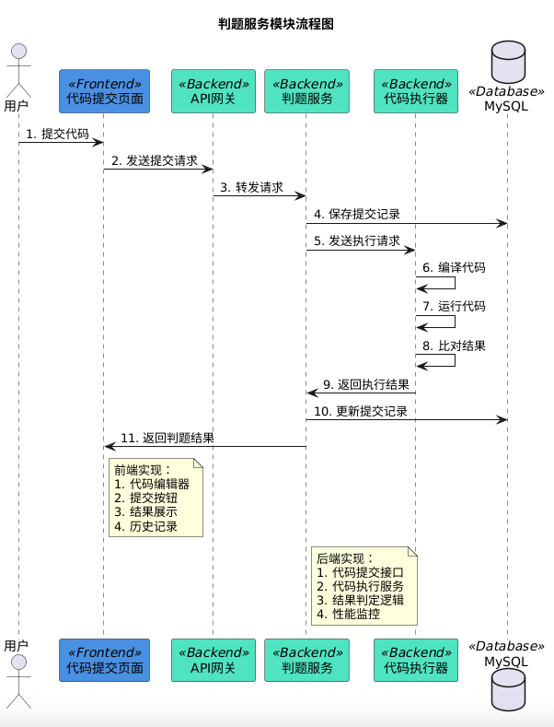
图4.2.4.1 竞赛管理模块流程图

判题服务的实现代码展示了整个代码提交与判题的流程。首先，系统接收到用户提交的代码请求后，创建一条提交记录，并保存到数据库中，状态初始为“判题中”。随后，服务根据提交的题目ID，从数据库中获取对应的题目信息，包括测试用例。接下来，调用代码执行器模块，将用户代码、编程语言及测试用例传入执行，完成编译、运行及测试用例验证。执行结束后，返回判题结果，包括执行状态、运行时间、内存消耗及判题结论。最后，系统将判题结果更新回提交记录，确保数据完整和实时反馈。该实现充分体现了判题流程的自动化和数据持久化管理，保证了系统判题的准确性和高效性。判题服务实现代码如下所示：
@Service
public class JudgeServiceImpl implements JudgeService {
@Autowired
private SubmitMapper submitMapper;

@Autowired
private QuestionMapper questionMapper;

@Autowired
private CodeExecutor codeExecutor;

@Override
public JudgeResult judge(SubmitRequest request) {
// 1. 保存提交记录
Submit submit = new Submit();
submit.setQuestionId(request.getQuestionId());
submit.setUserId(SecurityUtils.getUserId());
submit.setCode(request.getCode());
submit.setLanguage(request.getLanguage());
submit.setStatus(0); // 判题中
submitMapper.insert(submit);

// 2. 获取题目信息
Question question = questionMapper.selectById(request.getQuestionId());

// 3. 执行代码
JudgeResult result = codeExecutor.execute(
request.getCode(),
request.getLanguage(),
question.getTestCases()
);

// 4. 更新提交记录
submit.setStatus(result.getStatus());
submit.setResult(result.getResult());
submitMapper.updateById(submit);
return result;
}
}
图4.2.5.2展示了系统判题功能的主界面，该界面采用分栏式布局设计，左侧为代码编辑区域，集成了Monaco编辑器，支持多种编程语言的语法高亮和代码补全功能。右侧为判题结果展示区域，清晰显示了代码执行的详细状态，包括执行时间、内存消耗、通过用例数等关键指标。界面顶部提供了编程语言选择下拉框和提交按钮，用户可以选择Java、Python、C++等不同语言进行代码提交。判题结果使用不同颜色的标签直观展示通过/未通过状态，并详细列出每个测试用例的执行情况，包括输入数据、预期输出和实际输出，方便用户快速定位和修正代码问题。

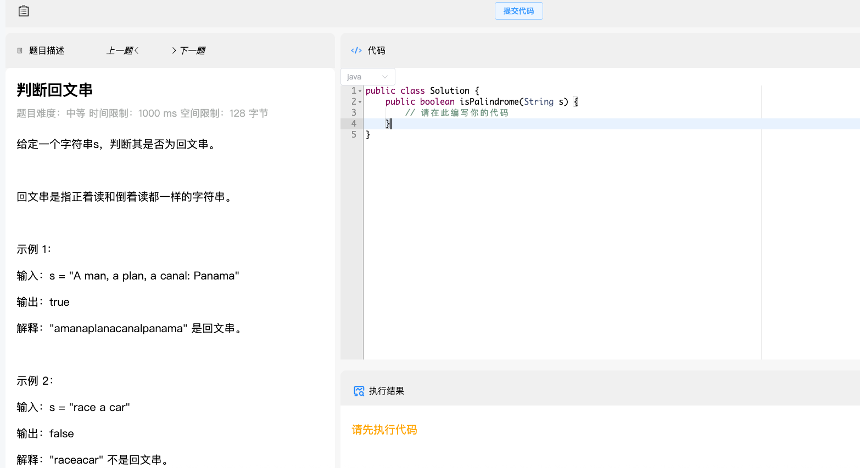
图4.2.5.2 判题功能运行截图

消息通知功能实现
该流程图展示了消息通知模块的完整流程，包括消息的发送、接收与处理。用户进入消息中心后通过网关请求消息服务获取消息列表，消息服务查询数据库并返回结果。同时，消息发送后通过 WebSocket 实现实时推送。用户查看消息时，系统还支持标记为已读，并更新数据库中的消息状态，实现了前后端协同的即时通信与状态管理。
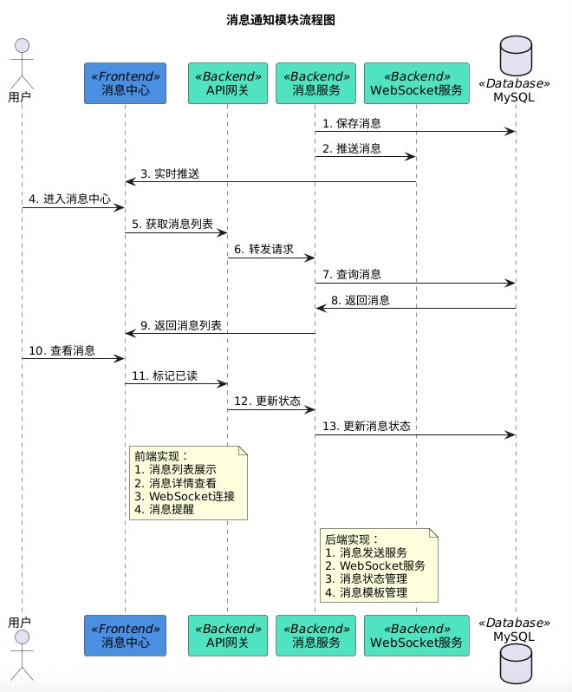
图4.2.6.1消息通知模块流程图

消息通知模块的核心代码实现了实时消息推送和消息管理功能，主要包含三个关键部分：前端消息中心组件、后端消息服务和WebSocket服务。前端采用Vue.js框架实现，使用WebSocket建立实时连接，通过el-tabs组件实现系统通知、竞赛通知和成绩通知的分类展示，并支持消息的已读标记和删除操作。后端采用Spring Boot框架，通过@ServerEndpoint注解实现WebSocket服务。消息服务层实现了消息的CRUD操作，并集成了消息模板管理，支持不同类型消息的定制化推送。整个模块采用前后端分离架构，通过WebSocket实现消息的实时推送，大大提升了系统的交互性和用户体验。核心代码如下：
@Service
public class MessageServiceImpl implements MessageService {
@Autowired
private MessageMapper messageMapper;
@Autowired
private WebSocketServer webSocketServer;

@Override
public PageResult<Message> listMessage(MessageQuery query) {
PageHelper.startPage(query.getPageNum(), query.getPageSize());
List<Message> list = messageMapper.selectList(query);
return new PageResult<>(list);
}

@Override
public void sendMessage(Message message) {
// 1. 保存消息
messageMapper.insert(message);

// 2. 推送消息
webSocketServer.sendMessage(message);
}

@Override
public void markRead(Long id) {
Message message = new Message();
message.setId(id);
message.setIsRead(true);
messageMapper.updateById(message);
}
}

六、系统测试与运行

系统测试
为保证系统具备良好的功能完整性与稳定性，并在实际运行中具备较好的用户体验，本文在开发后期对系统进行了整体性测试。测试过程未完全遵循传统测试体系或撰写正式测试用例，但根据项目特点和核心功能，对系统各模块做了针对性验证。

1.测试目标与重点
本系统在开发过程中采用迭代式开发模式，测试主要目标是确保核心流程的稳定性与关键模块的业务逻辑正确。主要测试内容包括：
功能性验证：检查系统功能是否按预期执行，涵盖用户操作流程、题目提交评测、消息通知等；
系统稳定性：在持续运行及高频操作场景下，验证系统是否能持续稳定响应；
运行环境兼容性：针对主流操作系统及浏览器进行适配测试，避免因环境差异导致异常。

2.测试流程
测试以开发阶段为基础，分阶段执行关键模块验证，具体流程如下：
本地调试：开发人员在本地对功能模块进行接口级别验证，关注数据是否正确传递、响应是否及时；
联调测试：前后端联调后进行集成验证，确保模块之间接口逻辑连贯；
线上部署：部署到测试服务器后，通过真实访问路径进行操作，结合日志监控，排查潜在异常行为。

3.测试环境
测试在两个环境下进行，分别如下：
使用 IntelliJ IDEA 和 Vue3 以及 docker composeer本地运行服务，验证基本功能与数据交互是否正常；
云端部署环境：系统使用 Docker 容器部署在阿里云服务器，通过浏览器访问进行综合测试，验证系统运行状态及性能表现。

4.测试结果
测试过程中，系统主要功能均正常运行，用户从登录、提交代码、查看评测结果到查看消息推送的全流程顺畅无明显卡顿。系统在并发处理能力上表现良好，未出现响应超时或资源异常占用的情况。整体测试结果显示，系统满足部署上线条件，具备稳定的运行基础。

系统运行

1.登录界面
如图 6.2.1 所示，为用户系统登录页，，包含验证码校验功能，未注册的用户会进行注册，具有登录日志记录功能。
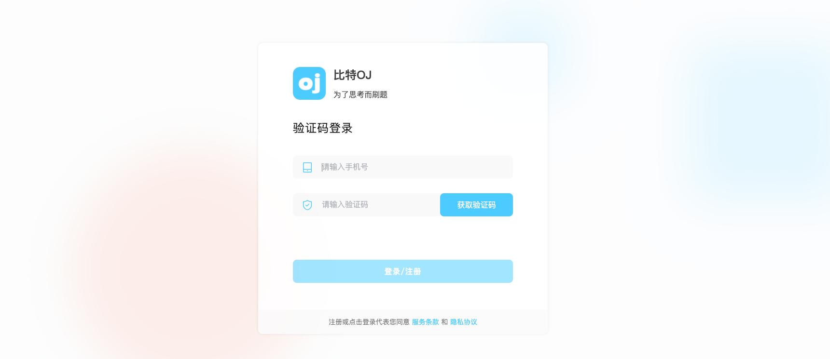
图6.2.1用户登录界面
如图 6.2.2 所示，为管理员系统登录页，支持管理员身份验证，为账号密码登录，提供安全防护机制，支持多设备登录控制。。


图6.2.2管理员登录界面

2.管理端
如图 6.2.3 所示，为用户管理界面，实现用户信息的增删改查。

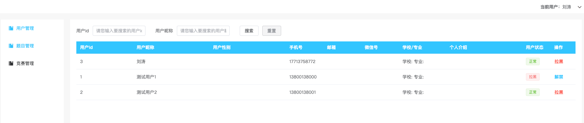
图6.2.3用户管理界面

如图 6.2.4 所示，为题目管理界面，支持题目的创建和编辑。

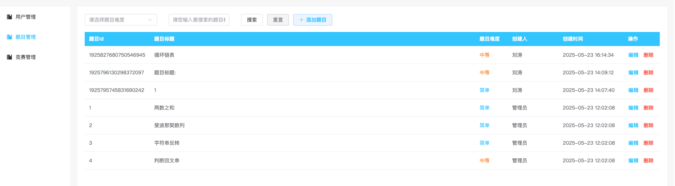
图6.2.4题目管理界面

如图 6.2.5 所示，为竞赛管理界面，提供竞赛的创建和管理功能。

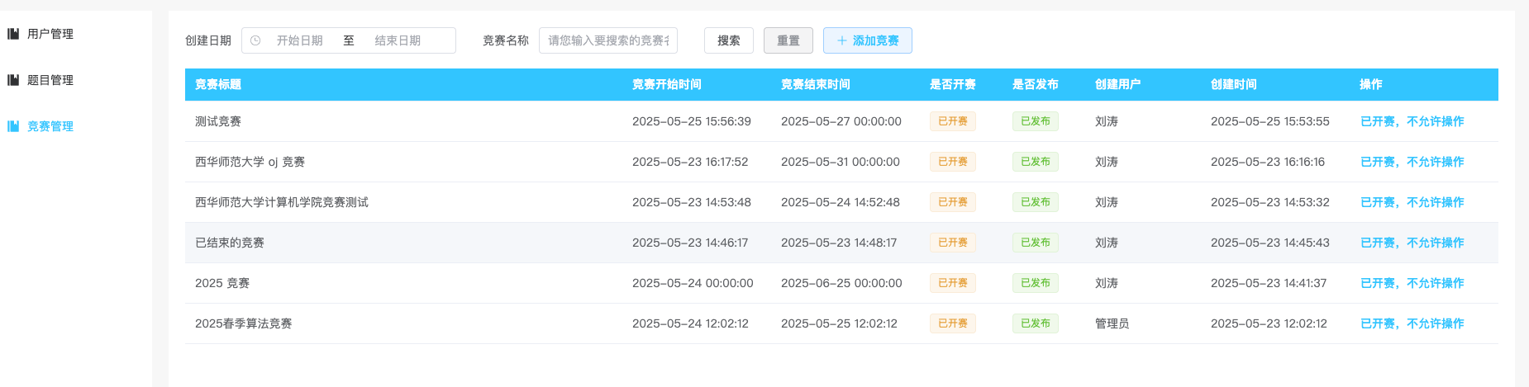
图6.2.5竞赛管理界面

3. 用户端
如图 6.2.6 所示，为题目列表界面，展示所有可用的编程题目。

图6.2.6 题目列表界面
如图 6.2.7 所示，为代码提交界面，支持代码编写和在线判题。
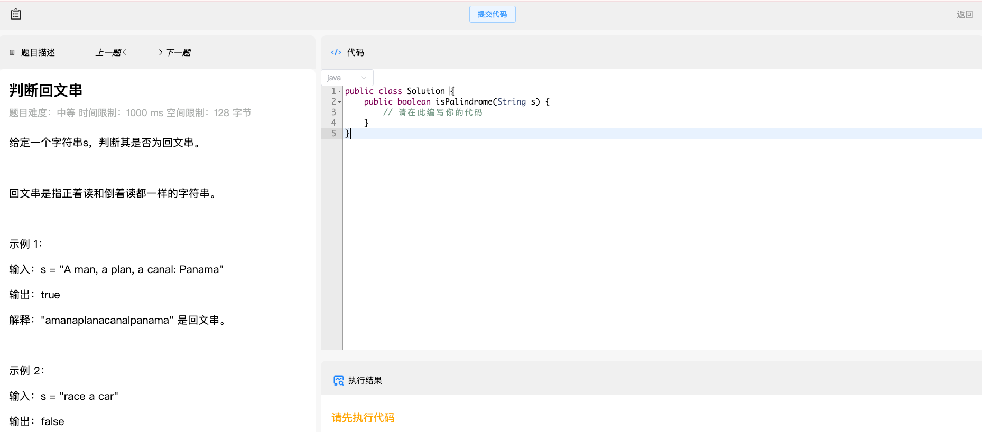
图6.2.7 代码提交界面
如图 6.2.8 所示，为竞赛列表界面，显示所有竞赛信息和报名状态。
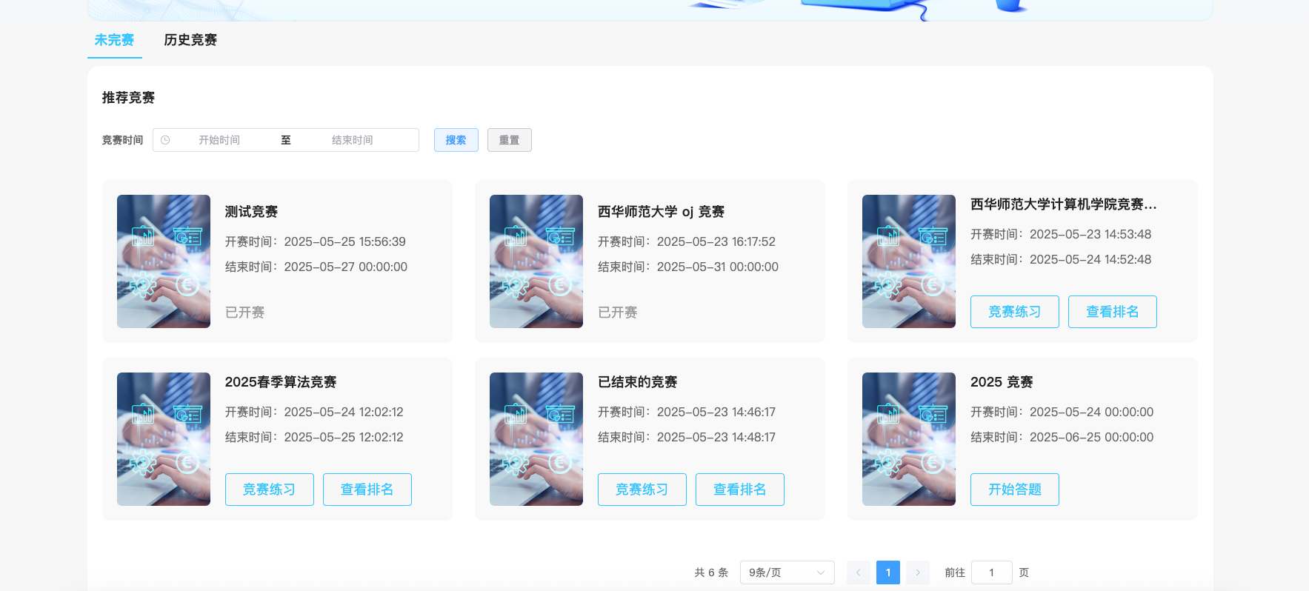
图6.2.8 竞赛列表界面

参考文献
- 李四光. 基于Spring Cloud Alibaba的微服务实践[M]. 北京: 电子工业出版社, 2021.
- 张伟, 刘强. 微服务架构设计模式与实践[M]. 北京: 机械工业出版社, 2020.
- 胡松涛, 王磊. Spring Cloud与Docker微服务架构实战[M]. 北京: 电子工业出版社, 2019.
- 魏鹏. Vue 3企业级项目开发实战[M]. 北京: 清华大学出版社, 2022.
- 李晓波. 在线评测系统设计与实现[D]. 杭州: 浙江大学, 2020.
- 王婷婷. 基于容器化技术的微服务部署研究[J]. 软件导刊, 2021, 20(5): 35-38.
- 陈立, 李刚. 基于Spring Cloud的在线编程平台的设计与实现[J]. 计算机与现代化, 2022(4): 112-117.
- 刘洋. 面向编程竞赛的OJ平台设计研究与实现[D]. 上海: 华东师范大学, 2019.
- 韩涛. Spring Cloud Alibaba实践指南[M]. 北京: 人民邮电出版社, 2020.
- 黄志强. 面向高并发场景的分布式系统架构优化研究[J]. 计算机工程与设计, 2021, 42(6): 1472-1477.
- 李强. 一种支持多语言编程的在线评测系统设计与实现[D]. 南京: 南京理工大学, 2018.
- 周杰. 编程能力培养路径研究——基于OJ平台的数据分析[J]. 现代信息科技, 2022, 6(17): 91-95.
- 阿里云开发者社区. 使用Spring Cloud Alibaba构建微服务架构[EB/OL]. [2023-03-15]. https://developer.aliyun.com/article/832472.
- Docker官方文档. 使用Docker进行微服务部署[EB/OL]. [2023-06-12]. https://docs.docker.com/get-started/.

致 谢
在本论文的撰写过程中，我得到了许多老师、同学、朋友以及家人的支持与帮助。在此，我谨向所有在我学术研究与生活中给予我关心和帮助的人表示最诚挚的感谢。
我要衷心感谢我的指导教师滕华教授。感谢您在论文选题、研究方法、系统架构设计等方面给予我细致而专业的指导。从项目立项到系统实现，您的严谨治学态度、深厚的专业素养以及耐心细致的教学精神，始终是我不断前进的重要动力。在遇到技术难题和研究瓶颈时，是您给予我耐心的指导与鼓励，使我能够不断突破自我，顺利完成本论文的写作。
我要感谢在项目调研、系统开发与测试过程中给予我帮助的同学和朋友们，特别是在需求分析和用户体验方面，你们提供了许多宝贵的建议和反馈意见，对系统功能的完善起到了重要作用。特别感谢我的室友们，在我加班写作、系统调试时给予我理解与陪伴，你们的支持让我更加坚定前行。
我还要特别感谢参与本项目调研的企业员工与用户们，感谢你们在百忙之中配合访谈和问卷调查，提供了详实的数据和真实的需求场景，使我对在线OJ竞赛系统在企业实战中的应用有了更深刻的认识，也为系统设计与优化提供了可靠依据。
我要感谢我的家人，特别是我的父母。你们始终是我最坚强的后盾。正是你们无私的爱与理解，让我能安心投入学习与研究，克服一个个挑战，持续向前。
感谢学校提供的良好学习环境与丰富的学术资源，为本项目的顺利开展提供了坚实保障。感谢所有给予我帮助的老师、同学和朋友，是你们的支持与鼓励让我的学习与生活更加充实而有意义。

